大学毕业生王明 2015年购车 理财方案设计
一、假设前提：
由于客户基础信息的不完整性，以及未来我国经济环境的变化可能对报告产生的影响，存在通货膨胀因素，物价上涨导致所要实现的目标（车辆）支出上升，但为便于做出数据详实的理财方案，特对相关内容做如下假设：

目标（车辆）年涨幅约3.3％与通货膨胀率类似。

二、客户基本情况：
王明是2012年本科毕业，现已有5万存款，月薪税后6000元，每月开销约2000元，暂时还没有买房，住在父母家，打算2年后买一辆年轻人喜欢的一汽大众高尔夫车。

三、短期目标 价值：
目标（车辆）总价值在2013年5月将是15万左右的价位。
根据这个价位，我们推荐一汽大众高尔夫 2012款 1.4TSI 手动舒适型 ，裸车价格在13万元左右。

下面列表是保险等费用：
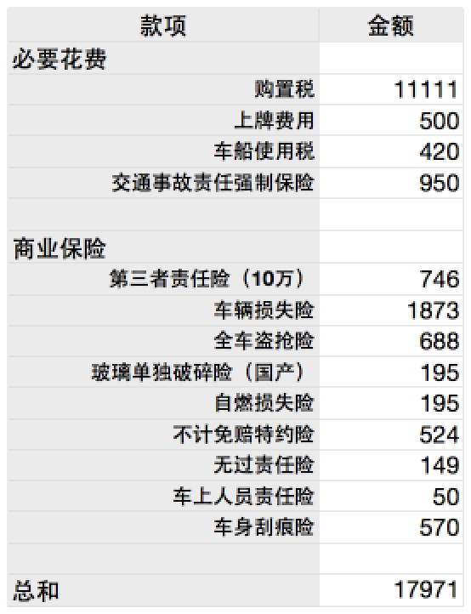

最终所需要购买的金额为：14.8万左右。
算上每年3.3%的通货膨胀率，在2015年，王明需要准备好 15.8万。
四、当前财务分析：
当前王明共有5万储蓄，接着每年年初，都将有5万元左右的收入（压岁钱）。其他月份不会有稳定的收入来源。

当前王明不会考虑贷款买车的计划。

五、目标实现：
王明您希望准备15.8万元购车资金。
基于银行理财产品的平均年收益率在6%左右，2年之后您的总金额将在：15.9万元。

符合要求。

六、理财产品挑选

1.产品筛选：在通天顺家庭理财 的 产品库（http://www.tongtianshun.com/bankinvest/index）中按照下面的筛选条件，选择产品。
可以看到有两个产品是符合要求的：
a).宜信的产品是P2P的产品，风险较大，不推荐。
b).天风证券的 天溋1号集合资产管理计划 是符合要求的。
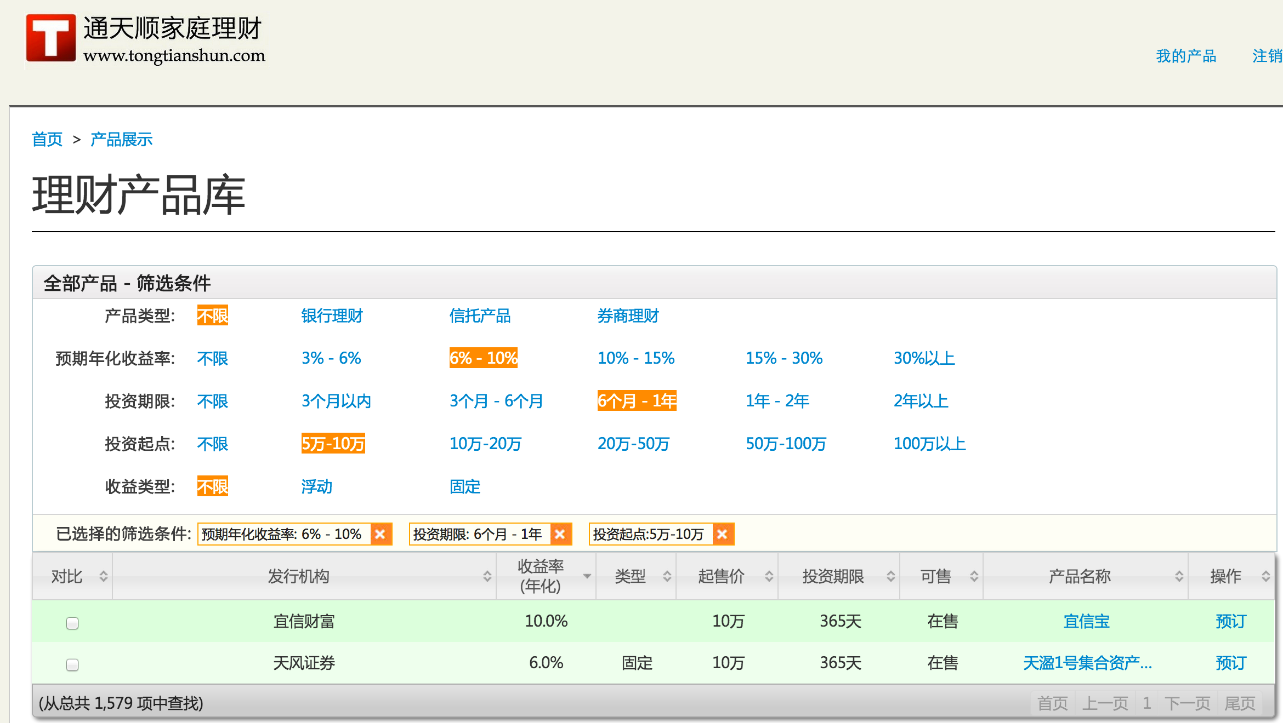
2. 产品详情了解：
可以看到该产品是属于保本产品，为了防止有误，点击进天风官网查看核实。
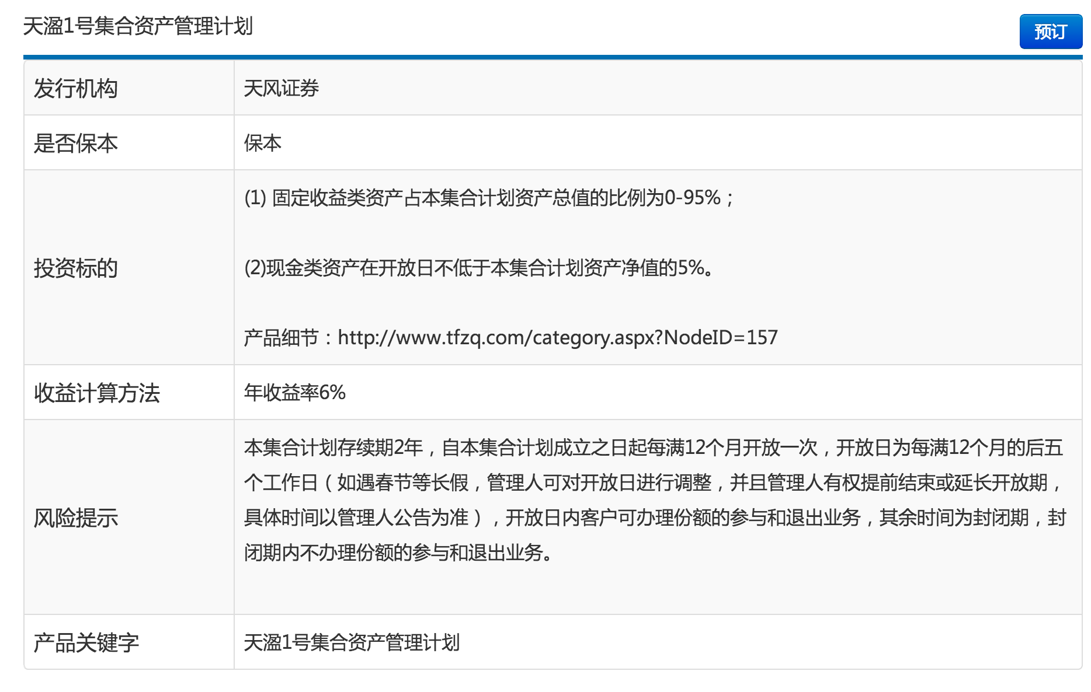
可以看到投资资产组合95%的固定收益类资产，5%的现金类资产，安全。
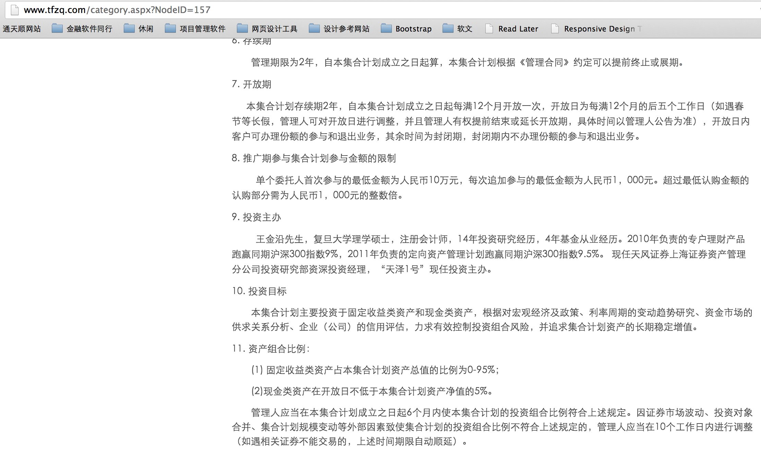
备注：因为产品的推出时间不同，所以，如果在没有找到合适产品的时候，请耐心等待，直到找到符合您要求的产品，然后前往银行进行购买。
七、王明要做的：
1）。去当地的天风证券营业部，购买该产品。
2）。2年后买车。

